- ЗЕМЛЯ –НАШ ОБЩИЙ ДОМ
1. Прочитай утверждения. В первой колонке (зелёная) поставь плюс, если ты согласен с утверждением, или минус, когда не согласен.

Верные и неверные утверждения | +, - | +,-
1. Солнце вращается вокруг Земли.
2. В переводе с латинского языка слово «глобус» означает «шар».
3. Точки, где земная ось условно выходит на поверхность, называют Северным и Средним полюсами.
4. На глобусе есть еще одна воображаемая линия — экватор, которая условно делит земной шар на два полушария.
5. На планете Земля шесть материков.
6. На нашей планете четыре океана.
2. Прочитай текст в учебнике на с. 6. Заполни пропуски.
Планета Солнечной системы, на которой мы живём, называется ____________. Наша планета, не _______________, постоянно ___________ вокруг Солнца. Одновременно она плавно поворачивается вокруг своей оси. Увидеть эту ось ____________, можно только ______________.
3. Прочитай текст. Выполни задания.
В 1519 году Фернан Магеллан на парусных кораблях впервые совершил кругосветное путешествие. За три года его корабль обогнул Землю и вернулся обратно. Соедини цифры, и ты получишь маршрут Магеллана.
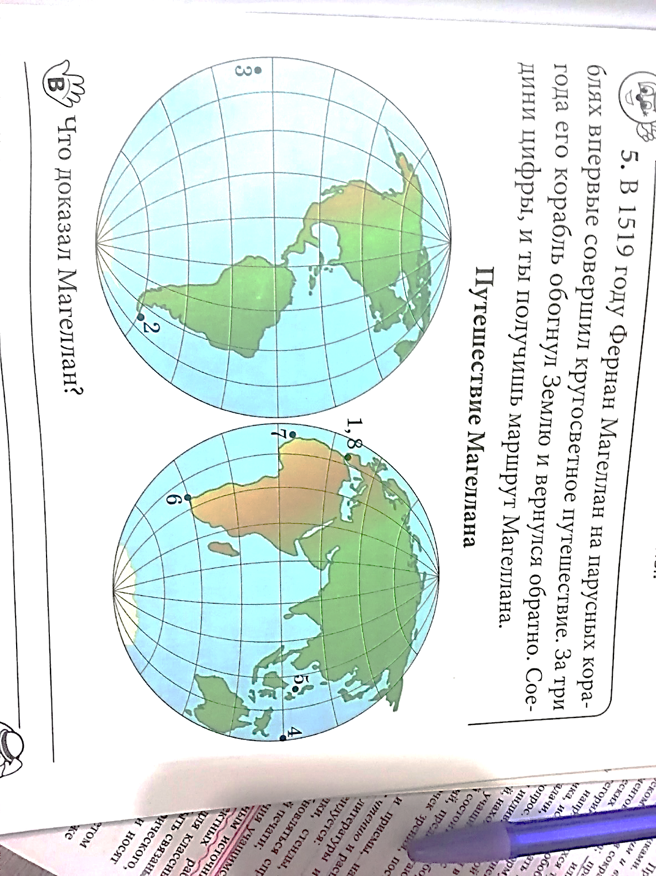
Что доказал Магеллан?
_______________________________________________________________________________________________________________________________
4. Прочитай текст в учебнике на с. 6-9. Зачеркни названия объектов, которые нельзя увидеть из космоса.
Материки, города, океаны, солнце, страны, реки, моря, горы, экватор, планеты.
5. Прочитай. Ответь на вопрос.
О чём рассказывает глобус
Это только кажется, что глобус молчит. На самом деле он о многом может тебе сообщить. Посмотри на глобус. В одном месте океан тёмно-синий, в другом –посветлее, а в третьем –бледно-бледно-голубой.
Как ты думаешь, для чего это сделано? ________________________________________________________________________________________________________________________________________________________________________________________________
6. Пересмотри утверждения в задании №1. Заполни вторую колонку.

